Урок 25
Разработчик:
Учитель начальных классов школы-лицея № 5 им.И.В.Панфилова
Ахметханова Ирина Викторовна учитель –исследователь

1. Предмет Математика
2. Класс 2
3. Тема раздела « Моя семья и друзья ». слайд 1
4. Тема урока: « Задачи в 1 и 2 действия . Работаем в паре»
5. Цели урока (формулируется для ученика):
Ты научишься анализировать и решать задачу в 2 действия, состоящую из
простых задач на увеличение и уменьшение числа на несколько единиц и слайд 2
нахождение суммы; составлять к ней схему, чертеж или краткую запись.
6. Вводная часть –этап представления нового материала
Приветственное слово учителя
-Здравствуй, дорогой друг! Рада приветствовать тебя на уроке математики. На прошлом
уроке мы говорили о том, что простая задача решается одним действием , а составная – в два и более действий.
Сегодня мы продолжим анализировать и решать задачу в 2 действия, состоящую из простых задач на увеличение и уменьшение числа на несколько единиц и нахождение суммы; составлять к ней схему, чертеж или краткую запись.
Для начала мы поработаем с ребусом. Задание на слайде.
В разгадывании ребуса вам поможет загадка:
Что весною мы сажали,
Потом летом поливали.
Все, что осенью на грядках
Поспевает: вкусно, сладко!
Не зевай и собирай
Наш осенний... (урожай).
слайд 3

УРОЖАЙ - высокий, хороший сбор продукции сельскохозяйственной культуры.
( к сельскохозяйственным культурам относятся овощи , фрукты, бахча- дыни и арбузы)
7. Основная часть – этап практики
Ну, а сейчас давайте прочитаем и разберём задачу №1( 1 ) стр 56
слайд 5
Дети отдыхали в деревне и собрали урожай. Посмотри внимательно на рисунок и назови эти овощи. О чем говорится в этой задаче? Правильно, об огурцах и помидорах . На корзине с огурцами мы видим числовое выражение – разность чисел 9 и 3. Вычисли, у тебя получилось 6 кг огурцов. А теперь постарайся самостоятельно узнать массу корзины с помидорами. У тебя получилось 6 кг . Мы с тобой составим условие
Огурцов – 6 кг
Помидоров -6 кг
В этой задаче нам нужно узнать « СКОЛЬКО ВСЕГО ОВОЩЕЙ СОБРАЛИ РЕБЯТА?»
Какое действие нужно выбрать? Верно. Сложение.
6+ 6=12 (кг)
Ответ: всего 12 кг овощей
Мы с вами ответили на главный вопрос задачи. И с уверенностью можем сказать, что задача простая , т.к. в задаче было только одно действие .
Сейчас мы решим ещё одну задачу №1( 2 )стр 56
слайд 6

Дети отдыхали в деревне и собрали урожай. Посмотри внимательно на рисунок и назови эти фрукты. О чем говорится в этой задаче? Правильно, об яблоках и грушах . На корзине с яблоками мы видим числовое выражение – сумма чисел 6 и 2. Вычисли, у тебя получилось 8 кг яблок. А теперь постарайся самостоятельно узнать массу корзины с грушами. У тебя получилось 10 кг . Мы с тобой составим условие
Яблок – 8 кг
Груш -10 кг
В этой задаче нам нужно узнать « НА СКОЛЬКО ГРУШ БОЛЬШЕ, ЧЕМ ЯБЛОК? »

Какое действие нужно выбрать? Верно. Вычитание. Почему?
Мы знаем правило: « Чтобы узнать на сколько одно число больше или меньше другого, нужно из большего числа вычесть меньшее число»
10 - 8=2(кг)
Ответ : груш на 2 кг больше, чем яблок
Мы с вами ответили на главный вопрос задачи. И с уверенностью можем сказать, что задача простая , т.к. в задаче было только одно действие .
«Молодец! Ты хорошо поработал»
Давай вспомним вывод , который мы вчера сделали на нашем уроке слайд 7
Тестовое задание № 1 Мы с вами уже хорошо умеем анализировать и решать простые задачи на увеличение и уменьшение числа на несколько единиц.
Поэтому я предлагаю выполнить тестовое задание , в котором тебе нужно прочитать пару задач , проанализировать их и определить вид задачи .
А что означает слово «пара» ?
«Пара»- это два предмета .Например: «Купили пару брюк », «Накормили пару лошадей», «Выполняли работу в паре», т.е. это два человека , дружно выполняющие работу, оказывающие помощь друг другу.
Руслан и Аида на кухне всегда работают в паре слайд 8

В первой задаче нам известно , что Руслан взял 2 огурца , а сколько помидоров взяла Аида нам неизвестно. Мы знаем ,что на 3 больше. Значит к 2 нужно прибавить 3 и получится число 5. Значит для салата Аиде понадобились 5 помидоров. Ты решил эту задачу одним действием . Это – простая задача.
Теперь разберём вторую задачу... Можем ли мы сразу ответить на главный вопрос задачи « СКОЛЬКО ВСЕГО овощей?» НЕТ. Потому что сначала нам нужно узнать сколько помидоров у Аиды . А потом мы сможем ответить на главный вопрос задачи « Сколько всего овощей использовали ребята ?». В этой задаче будет два действия. Значит это - составная задача.

Тестовое задание № 2 слайд 9

Разберём первую задачу... она состоит из двух простых задач. Первым действием мы узнали , что Мадина взяла 2 кабачка. Во втором действии к 4 перцам прибавим 2 кабачка и узнаем сколько овощей взяли мама с дочкой для приготовления запеканки. Это - составная задача.
Во второй задаче нам известно , что мама взяла 4 перца , а сколько кабачков взяла Мадина нам неизвестно. Мы знаем ,что на 2 меньше. Значит из 4 нужно вычесть 2 и получится число 2. Значит для запеканки Мадине понадобились 2 кабачка. Ты решил эту задачу одним действием . Это – простая задача.

слайд 9

А сейчас мы будем решать примеры .
Давайте разберём первый пример. « К сумме чисел 2 и 6 прибавить 8 ».
2+6+8=
Сумма чисел - это сложение.
Сумму чисел 2 и 6 при письме выделим скобками. . (2+6) . А теперь вспомним
правило : «Первое действие выполняется в скобках». Сумма чисел 2 и 6 равна 8 .
К 8 прибавить 8 получится 16.
Давай прочитаем второе выражение : « К 10 прибавить разность чисел 12 и 6»
К 10 прибавляем разность чисел . Разность чисел -это вычитание, значит 12 и 6 запишем в скобках.
Первое действие выполняем в скобках. 12-6 равно 6. Вторым действием выполняем сложение. 10+6=16

3 и 4 выражения предлагаю тебе решить самостоятельно.
А теперь давай проверим.
«От разности чисел 60 и 10 отнять 30»
60-10 равно 50 , 50-30 равно 20
Проверяем четвёртое выражение «К 8 прибавить разность чисел 11 и 7»
11-7 равно 4. 8+4 равно 12
Молодец. Ты хорошо поработал!

Следующее задание предлагаю тебе выполнить , засекая время. Результаты своих вычислений ты можешь проверить в электронном учебнике. https://mhelp.kz/skachat-elektronnye-uchebniki-kazahstan/

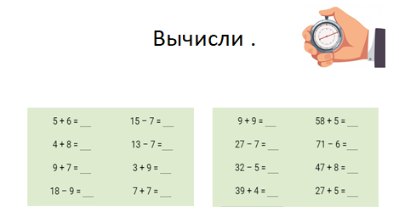
8. Заключительная часть- этап представления материала для самостоятельной работы ученика с целью закрепления новой темы(домашнее задание)

Итак, подведём итог нашего урока. Сегодня на уроке ты вспомнил ,чем отличаются простые задачи от составных. Научился анализировать и решать задачу в два действия, состоящую из простых задач на увеличение и уменьшение числа на несколько единиц и нахождение суммы.

Для закрепления пройденной темы предлагаю решить составную задачу .
Для решения этой задачи ты можешь использовать схему или краткую запись.

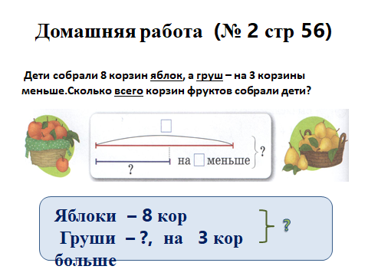

Если у тебя будет свободное время, ты можешь исследовать эти графические примеры. В проверке тебе поможет электронный учебник https://mhelp.kz/skachat-elektronnye-uchebniki-kazahstan/

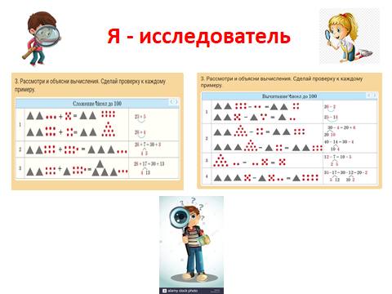

Оцени свою работу на уроке. Для этого возьми три карандаша : зелёный, жёлтый и красный. Если ты доволен своей работой, то на полях своей тетрадки нарисуй зелёный круг. Если ты в работе допускал ошибки , но их было немного, то нарисуй жёлтый круг. Если ты сегодня остался не доволен своей работой- нарисуй красный круг.
Спасибо за отличную работу на уроке. До новых встреч.

